附件五
行政院青年輔導委員會徵求2008年寒假遊學台灣活動總經費支出明細表
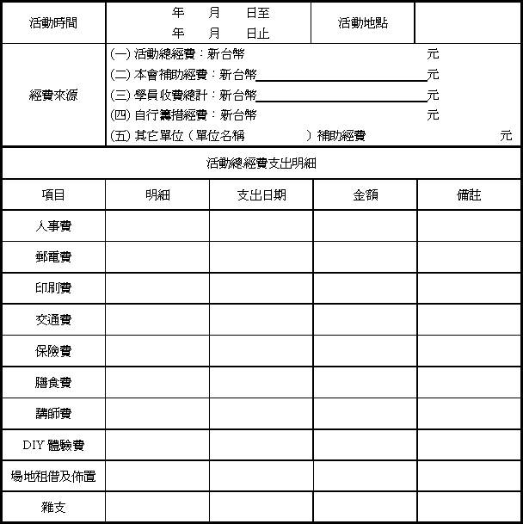
團體負責人： 會計： 經手人：
附註：
１、依審計機關審核團體私人領受公款補助辦法第六條規定：請就補助金額之領據請領，原始憑證留存貴單位備查。
２、本表經填寫後，須由單位負責人簽認，並加蓋印信及關防。

2008年寒假遊學台灣活動申請補助文件檢核單
